Besluit van de raad van de gemeente Zwartewaterland tot vaststelling van de verordening op de heffing en invordering van reclamebelasting 2022 (Verordening reclamebelasting Kernzone Genemuiden 2022)
De raad van de gemeente Zwartewaterland;

gelezen het voorstel van het college van burgemeester en wethouders van 2 november 2021;

gelet op artikel 227 van de Gemeentewet;

besluit vast te stellen de volgende verordening:

Verordening op de heffing en invordering van reclamebelasting 2022
(Verordening reclamebelasting Kernzone Genemuiden 2022)
Artikel 1 Definities
In deze verordening wordt verstaan onder:
- reclameobject: een openbare aankondiging in letters, cijfers, tekens, logo’s, symbolen, kleuren of een reclamevoorwerp, of een combinatie daarvan, zichtbaar vanaf de openbare weg;
- Wet WOZ: de Wet waardering onroerende zaken;
- WOZ-waarde: de op de voet van hoofdstuk IV van de Wet WOZ voor het kalenderjaar, als bedoeld in artikel 8, voor de onroerende zaak vastgestelde waarde. Indien met betrekking tot een onroerende zaak geen waarde op de voet van hoofdstuk IV van de Wet WOZ is vastgesteld, is de waarde de met overeenkomstige toepassing van het bepaalde bij of krachtens de artikelen 17, 18 en 20, tweede lid, van de Wet WOZ vastgestelde waarde;
- onroerende zaak: een onroerende zaak zoals afgebakend overeenkomstig artikel 16 van de Wet WOZ;
- jaar: een kalenderjaar;
- gebruiker: degene die een onroerende zaak, die niet in hoofdzaak tot woning dient, al dan niet krachtens eigendom, bezit, beperkt recht of persoonlijk recht, gebruikt.
Artikel 2 Belastbaar feit
Onder de naam reclamebelasting wordt, met inachtneming van het gestelde bij of krachtens deze verordening, binnen het gebied zoals nader aangewezen in de bij deze verordening behorende bijlage 1 (Kernzone Genemuiden), een directe belasting geheven voor een openbare aankondiging die zichtbaar is vanaf de openbare weg.
Artikel 3 Belastingplicht
De reclamebelasting wordt geheven van de gebruiker van de onroerende zaak waarop, waaraan, waarin, of waarbij één of meer reclameobjecten zijn aangebracht dan wel zijn geplaatst.
Artikel 4 Belastingobject
De reclamebelasting wordt geheven per onroerende zaak, waarop, waaraan, waarin of waarbij één of meer reclameobjecten zijn aangebracht dan wel in de nabijheid van de onroerende zaak zijn geplaatst.
Artikel 5 Vrijstellingen
De reclamebelasting wordt niet geheven voor openbare aankondigingen:
die als algemene bewegwijzering, waarmee een algemeen belang wordt gediend, kunnen worden aangemerkt;
die door de overheid of in opdracht van de overheid zijn geplaatst of aangebracht, indien en voor zover de openbare aankondiging geschiedt ter uitvoering van een publieke taak;
van instellingen, die door de Rijksbelastingdienst zijn aangewezen als Algemeen Nut Beogende Instellingen (ANBI) of die voldoen aan de criteria van de Rijksbelastingdienst voor een Sociaal Belang Behartigende Instelling (SBBI), en die uitsluitend betrekking hebben op de functie van het gebouw of de naam van de instelling;
aangebracht door of namens winkeliersverenigingen, wijkorganen, het winkelcentrum of het centrummanagement, waarbij het reclameobject uitsluitend bestaat uit een vlag, banier of zuil met de naam van de winkeliersvereniging, het wijkorgaan, het winkelcentrum of het centrummanagement;
aangebracht op bouwterreinen, voor zover deze opschriften rechtstreeks betrekking hebben op de op dat terrein in uitvoering zijnde bouwwerkzaamheden;
die door politieke partijen zijn aangebracht en die een ideëel belang dienen;
bestemd voor de verkoop of verhuur van onroerende zaken, indien deze aanwezig zijn in de onmiddellijke nabijheid van de te verkopen of te verhuren zaak;
aangebracht op scholen, verzorgingshuizen en kerken die uitsluitend betrekking hebben op de functie van het gebouw;
die nostalgische uitingen aan de gevel zijn, ouder dan 50 jaar en die geen relatie hebben met de uitoefening van het bedrijf;
die de zogenaamde WOZ-objectcode 1111, 1151, 1161, 1188, 1700, 3162, 3171, 3174, 3175, 3176, 3311, 3312, 3337, 3376, 3451, 3523 of 3691 hebben;
die uitsluitend zijn aangebracht met het doel de negatieve uitstraling van leegstand te vermijden, en zijn aangebracht in te huur of te koop staande onroerende zaken die, in afwachting van een huurder of koper, uitsluitend worden gebruikt als etalage of niet te betreden expositieruimte.
Artikel 6 Maatstaf van heffing
De heffingsmaatstaf is de op de voet van hoofdstuk IV van de Wet WOZ vastgestelde waarde van de onroerende zaak.
Bij de bepaling van de heffingsmaatstaf wordt buiten aanmerking gelaten de waarde van de onderdelen van de onroerende zaak die in hoofdzaak tot woning dienen dan wel in hoofdzaak dienstbaar zijn aan woondoeleinden.
Artikel 7 Belastingtarief
Het vaste bedrag voor de reclamebelasting bedraagt € 250,00 per onroerende zaak.
Het in het vorige lid genoemde bedrag wordt vermeerderd met een variabel bedrag van € 0,35 per € 1.000,00 waarde zoals bedoeld in artikel 6.
Indien de WOZ-waarde voor het betreffende belastingjaar, in de loop van het jaar, naar beneden wordt bijgesteld, wordt de aanslag ambtshalve verminderd indien de lagere WOZ-waarde leidt tot een lager belastingbedrag voor de reclamebelasting.
De belasting bedraagt minimaal € 280,00 per onroerende zaak.
De belasting bedraagt maximaal € 675,00 per onroerende zaak.
Indien een gebruiker (ondernemer) meerdere onroerende zaken binnen genoemde zone exploiteert kan deze gebruiker, mits hij dat kan aantonen, in aanmerking komen voor maximering van het belastingtarief tot een maximum van € 675,00 per belastingjaar.
Artikel 8 Belastingtijdvak
Het belastingtijdvak is gelijk aan het kalenderjaar.
Artikel 9 Ontstaan van de belastingschuld en heffing naar tijdsgelang
De belasting is verschuldigd bij het begin van het belastingjaar of, zo dit later is, bij de aanvang van de belastingplicht.
Indien de belastingplicht in de loop van het belastingjaar aanvangt, is de reclamebelasting verschuldigd voor zoveel twaalfde gedeelten van de voor dat belastingjaar verschuldigde belasting als er in dat belastingjaar, na de aanvang van de belastingplicht, nog volle kalendermaanden overblijven.
Indien de belastingplicht in de loop van het belastingjaar eindigt, bestaat aanspraak op ontheffing voor zoveel twaalfde gedeelten van de voor dat belastingjaar verschuldigde reclamebelasting als er in dat belastingjaar, na het einde van de belastingplicht, nog volle kalendermaanden overblijven.
Artikel 10 Wijze van heffing
De reclamebelasting wordt bij wege van aanslag geheven.
Artikel 11 Termijnen van betaling
In afwijking van artikel 9, eerste lid, van de Invorderingswet 1990 moeten de aanslagen worden betaald voor de laatste dag van de maand volgend op de maand die in de dagtekening van het aanslagbiljet is vermeld.
De Algemene termijnenwet is niet van toepassing op de in het voorgaande lid gestelde termijn.
Artikel 12 Kwijtschelding
Bij de invordering van de reclamebelasting wordt geen kwijtschelding verleend.
Artikel 13 Overgangsrecht
De “Verordening op de heffing en invordering van Reclamebelasting Kernzone Genemuiden 2021” van de gemeente Zwartewaterland, vastgesteld bij raadsbesluit van 26 november 2020 wordt ingetrokken met ingang van de in artikel 14, tweede lid, genoemde datum van ingang van de heffing, met dien verstande dat zij van toepassing blijft op de belastbare feiten die zich voor die datum hebben voorgedaan.
Artikel 14 Inwerkingtreding
Deze verordening treedt in werking met ingang van de 1e dag na die van bekendmaking.
De datum van ingang van de heffing is 1 januari 2022.
Artikel 15 Citeertitel
Deze verordening wordt aangehaald als "Verordening reclamebelasting Kernzone Genemuiden 2022".

Aldus vastgesteld in de openbare vergadering van de raad van de gemeente Zwartewaterland van 25 november 2021.
de griffier,
ing. H.W. Schotanus – Schutte
de voorzitter,
ing. E.J. Bilder

Bijlage 1 behorende bij de “Verordening reclamebelasting Kernzone Genemuiden 2022”

Als aangewezen gebied, bedoeld in artikel 2 van de Verordening reclamebelasting Kernzone Genemuiden 2022, geldt het op onderstaande kaart rood omlijnde gedeelte.

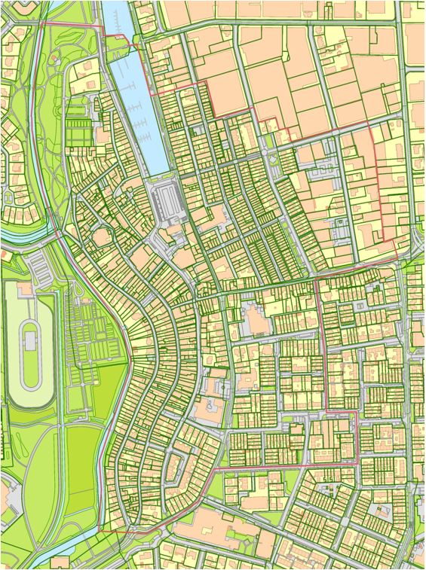

Behorende bij raadsbesluit van 25 november 2021.
De griffier van de gemeente Zwartewaterland,

Toelichting op de “Verordening reclamebelasting Kernzone Genemuiden 2022”
Artikel 5 lid j
Bij artikel 5 lid j wordt gesproken over WOZ Objectcodes waarvoor een vrijstelling geldt in zake de reclamebelasting. WOZ Objectcodes worden door de gemeente Zwartewaterland gebruikt in de WOZ administratie voor de functieduiding van het onroerend goed.
De functieduiding van de WOZ Objectcodes zijn als volgt:

WOZ Objectcode: | Functieduiding:
1111 | vrijstaande woning
1151 | tussenwoning
1161 | eindwoning
1188 | bovenwoning
1700 | garagebox
3162 | praktijkruimte
3171 | werkplaats/garage
3174 | productie fabriek
3175 | opslag/distributie
3176 | atelier/werkruimte
3311 | crèche/peuterspeelzaal
3312 | basisschool
3337 | gezinsvervangend tehuis
3376 | wijk/buurtcentrum
3451 | kerk
3523 | jachthaven
3691 | kerktoren

